الجمهورية الجزائرية الديمقراطية الشعبية
المستوى: السنة الأولى متوسط المدة: ساعة ونصف السنة الدراسية: 2024/2025
الفرض الثالث في مادة العلوم الفيزيائية والتكنولوجيا
الوضعية الأولى: ( 06 نقاط )
1- صنف ما يلي إلى مادة نقية، خليط متجانس، خليط غير متجانس: ماء معدني،(رمل و ماء)،(سكر و ماء)، ملح الطعام ،(خل و زيت)، ماء مقطر
مادة نقية | خليط متجانس | خليط غير متجانس
.....................................................  ..................................................... | ........................................................  ........................................................ | ......................................................  ......................................................
2- ارسم النموذج الحبيبي للخليط و للمادة النقية

الخليط (ماء + سكر)
الخليط (ماء + زيت)
المادة النقية

الوضعية الثانية: ( 06 نقاط )
رمل
ماء
الشكل01
- أخذنا كمية من الرمل الجاف و قمنا بخلطه مع الماء (الشكل 1).
- ما نوع الخليط المتحصّل عليه؟ علل.
نوع الخليط المتحصّل عليه:................................................................
التعليل:.........................................................................................
- ما هي الطريقة التي تسمح بفصل الرمل عن الماء؟
الطريقة التي تسمح بفصل الرمل عن الماء هي: .......................................

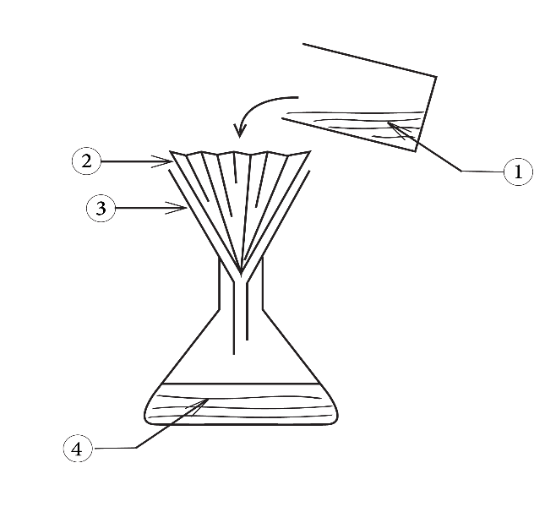
- قمنا بتصفية الماء بالطريقة الموضحة في (الشكل 2).
الشكل02
- ما اسم هذه العملية؟
اسم هذه العملية: ....................................................
- سمّ العناصر المرقمة.
- ..............................................................
- ..............................................................
- ..............................................................
- ..............................................................

الوضعية الإدماجية: ( 08 نقاط )
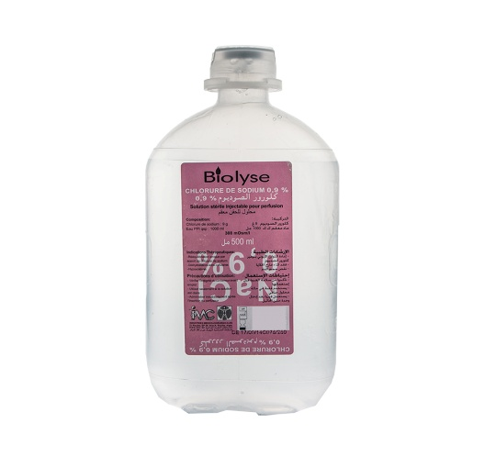
يعتبر المحلول الملحي ( Le sérum salé ) مطهر و معقم لطيف ، ينظف الأنف و العينين ، و يستعمل في تعقيم الجروح و يعتبرعلاجا فعالا للعديد من الأمراض ، مثل الزكام و الحساسية كما يساعد في تحسين لثة الفم و تخفيف آلام الأسنان ، يتوفر هذا المحلول في الصيدليات و في ظل العدوان الصهيوني على أهلنا في غزة نفذت الكمية التي كانت في المخزون ، فاضطر الصيادلة لصنعه و ذلك باستعمال وعاء نضيف و ملح الطعام و الماء المقطر .

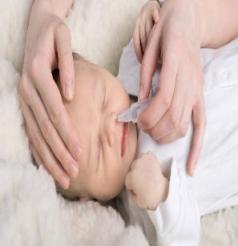
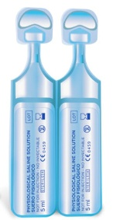
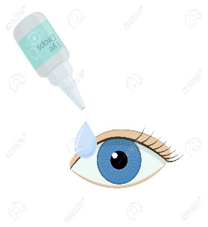
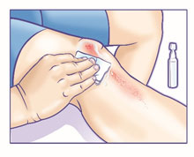
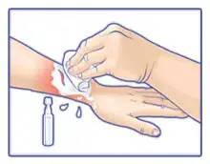

- كيف نسمي هذا المحلول ؟ ..................................
التعليل:.................................................................................................................
- مثله بالنموذج الحبيبي .

- لتحضير هذا المحلول قام طبيب بوضع كمية من الملح قدرهاm= 20g ، داخل وعاء يحتوي على V= 2L من الماء المقطر.
- أحسب كتلة المحلول (علما أن 1L=1Kgمن الماء)
........................................................................................................................................................
........................................................................................................................................................
- أحسب التركيزالكتلي لهذا المحلول بوحدة (g/l)
القانون :.........................................
التعويض :......................................
النتيجة:..........................................
- عند إضافة ثلاث ملاعق من الملح لهذا المحلول نلاحظ ترسب كمية منه بعد التحريك .
- كيف نسمي هذا المحلول في هذه الحالة ؟……………………………………

بالتوفيق

